第2课时 隔离在物种形成中的作用
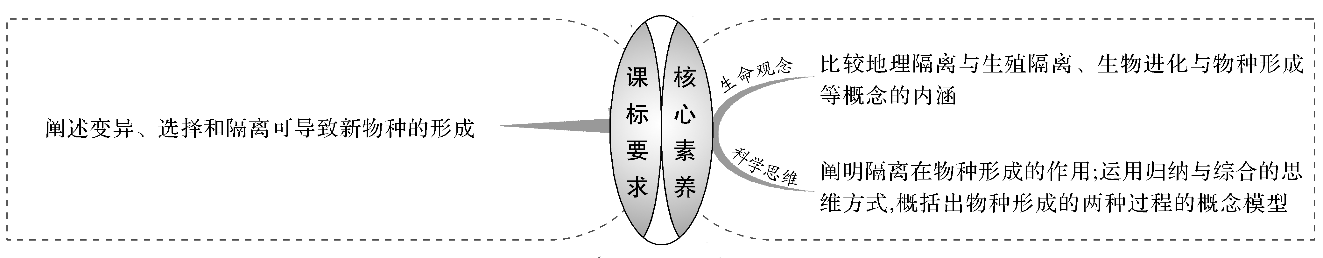
物种和隔离
——————————————自主梳理——————————————
1.物种的概念 能够在自然状态下相互交配并且产生可育后代的一群生物。
2.隔离
(1)概念：不同群体间的个体，在自然条件下基因不能自由交流的现象。
(2)常见类型及其区别与联系
项目 |  | 生殖隔离 | 地理隔离
区别 | 概念 | 不同物种之间一般是不能相互交配的，即使交配成功，也不能产生可育的后代 | 同种生物由于地理障碍而分成不同的种群，使得种群间不能发生基因交流的现象
区别 | 发生范围 | 不同物种 | 同种生物
区别 | 特点 | 群体间不能发生基因交流 | 自然条件下基因不能交流，一定条件下可以进行基因交流
区别 | 结果 | 形成不同的物种 | 形成不同的亚种，进而可能形成不同的物种
联系 |  | ①地理隔离是物种形成的量变阶段，生殖隔离是物种形成的质变阶段；  ②长期的地理隔离通常会形成生殖隔离，生殖隔离是物种形成的最后阶段，是物种形成的标志
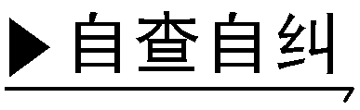
(1)二倍体西瓜和四倍体西瓜通过杂交可产生三倍体西瓜，因此二倍体西瓜和四倍体西瓜是同一物种(×)
提示：三倍体西瓜不可育，所以二倍体西瓜和四倍体西瓜不是同一物种。
(2)马和驴能自由交配产生骡子，因此马与驴之间不存在生殖隔离(×)
提示：马与驴虽能自由交配产生骡子，但骡子是不育的，所以马与驴之间也存在着生殖隔离。
(3)不同种群间的个体不能进行基因交流说明两种群存在生殖隔离(×)
提示：不能进行基因交流说明种群间存在隔离，隔离包括地理隔离和生殖隔离。
[典例1] (2021·石嘴山三中期中)下列关于物种和隔离的叙述，错误的是( )
A.物种是生物分类的基本单位
B.二倍体西瓜与四倍体西瓜属于同一物种
C.不同的物种之间必然存在着生殖隔离
D.虽然马和驴交配能产生骡，但其属于不同物种
答案 B
解析 二倍体西瓜与四倍体西瓜之间存在着生殖隔离，属于不同的物种，B错误。
[对点练1] (2021·福建师大附中期中改编)下列关于隔离的叙述，不正确的是( )
A.不同种群基因库间的差异是产生生殖隔离的根本原因
B.对所有物种来说，地理隔离必然导致生殖隔离
C.隔离阻止了自然条件下群体间的基因交流
D.不同物种之间必然存在生殖隔离
答案 B
解析 不同种群基因库间的差异是产生生殖隔离的根本原因，A正确；绝大多数物种是经长期的地理隔离形成生殖隔离，但地理隔离不一定导致生殖隔离，B错误；无论是地理隔离还是生殖隔离都能阻断自然条件下群体间的基因交流，C正确；物种形成的标志是出现生殖隔离，故不同物种之间必然存在生殖隔离，D正确。
联想质疑
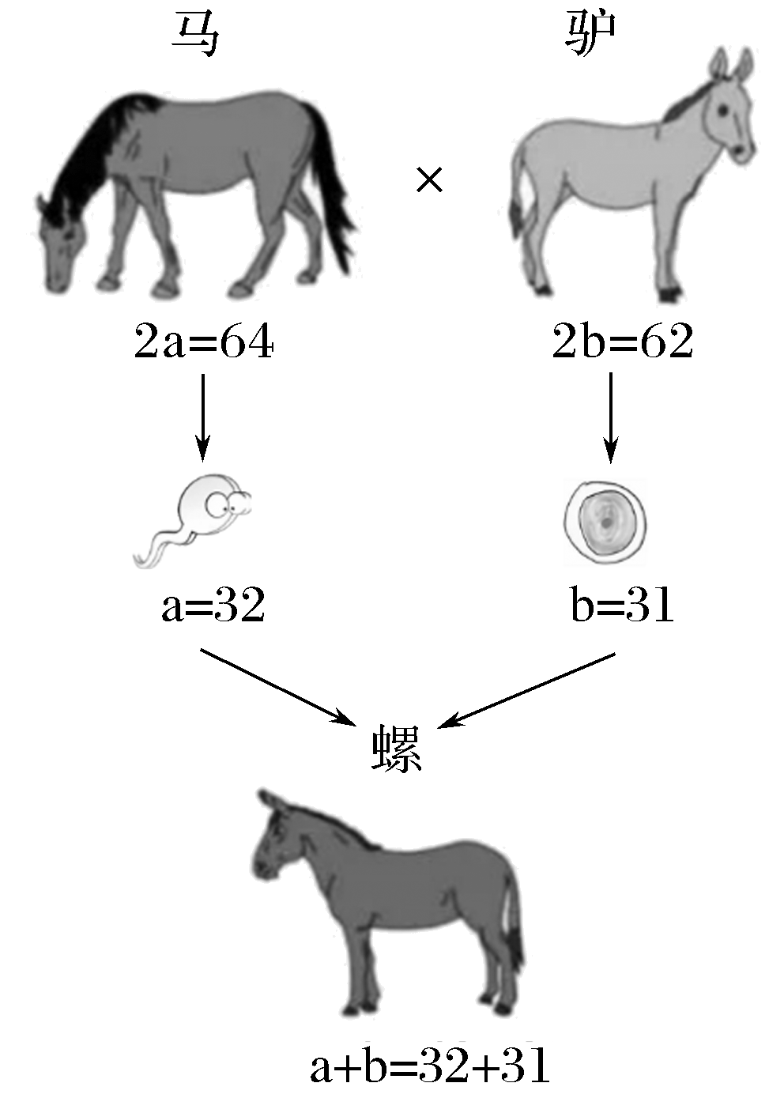
★骡子为异源二倍体，两个染色体组分别来自马和驴，无同源染色体，在进行减数分裂时，无同源染色体的联会，不能产生正常的配子，无法通过有性生殖产生后代。
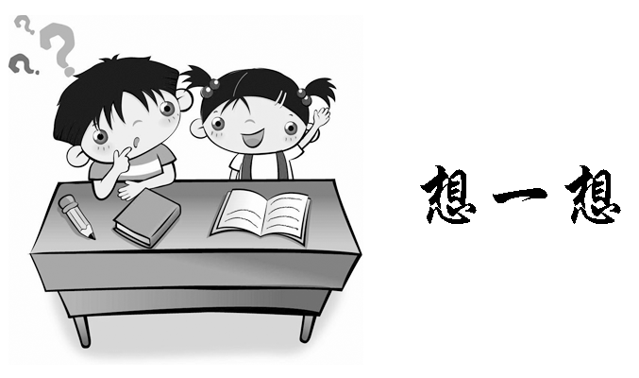
华南虎和东北虎之间的隔离属于哪种类型？为什么？
提示：华南虎和东北虎均属于虎的亚种，它们之间存在地理隔离，不存在生殖隔离。
隔离在物种形成中的作用
——————————————自主梳理——————————————
1.新物种形成的过程
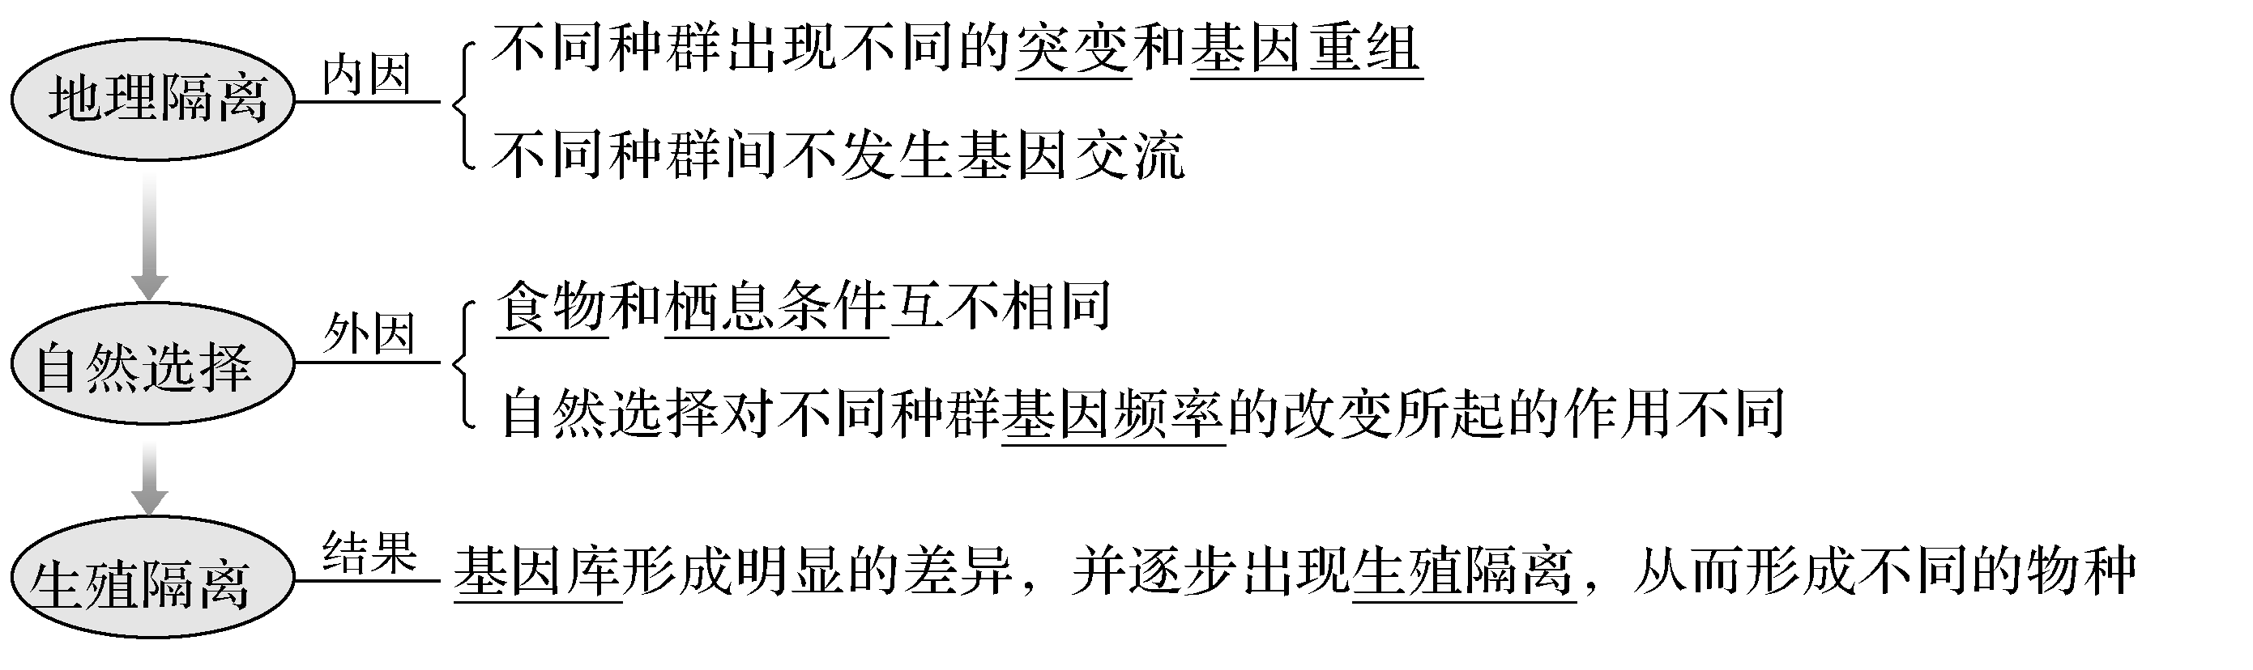
2.结论：隔离是物种形成的必要条件。
(1)生物进化一定会形成新物种。(×)
提示：物种形成的标志是产生生殖隔离，生物进化只能说明种群基因频率改变，不一定产生生殖隔离。
(2)物种形成的标志是生殖隔离。(√)
(3)四倍体西瓜的形成过程，没有经过地理隔离。(√)
(4)四倍体西瓜不是一个独立的新物种。(×)
提示：因为四倍体西瓜之间可以自由交配，并能产生可育后代，是一个独立的物种。
[典例2] (2021·广东佛山一中段考)下列关于生物进化的叙述，正确的是( )
A.对所有物种来说，地理隔离必然导致生殖隔离
B.基因突变虽对多数个体不利，但基因突变的方向和生物进化的方向是一致的
C.雌虎和雄狮交配产下了“狮虎兽”，说明了并不是所有物种间都存在生殖隔离现象
D.两个种群间的生殖隔离一旦形成，这两个种群就属于两个物种
答案 D
解析 对所有物种来说，地理隔离不一定导致生殖隔离，A错误；基因突变是不定向的，而生物进化是定向的，B错误；雌虎和雄狮交配产下“狮虎兽”，但“狮虎兽”不育，说明了虎和狮之间存在生殖隔离现象，C错误；生殖隔离是新物种形成的标志，故两个种群间的生殖隔离一旦形成，说明这两个种群进化为两个物种，D正确。
[对点练2] (2021·赤峰二中月考)无子西瓜的培育过程如图所示。根据图解，结合你所学过的生物学知识，下列叙述中正确的是( )
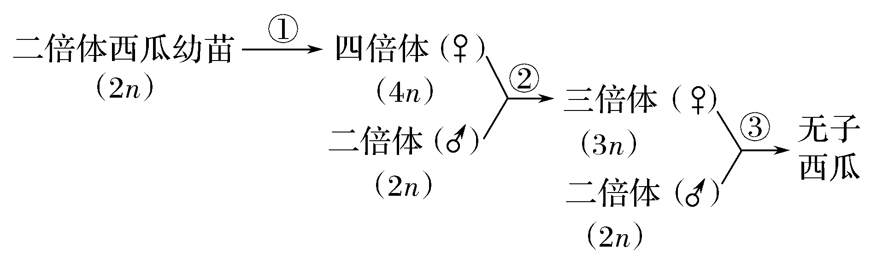
A.①过程只能用秋水仙素处理，它的作用主要是抑制细胞有丝分裂前期纺锤体的形成
B.由三倍体种子发育成无子西瓜，与中心体有密切的关系
C.四倍体西瓜与二倍体西瓜不存在生殖隔离，它们属于同一物种
D.无子性状的产生属于可遗传变异，但不能通过有性生殖传递给子代
答案 D
解析 ①过程可用秋水仙素处理，也可以用低温处理，它们的作用原理相同，都是抑制细胞有丝分裂前期纺锤体的形成，诱导染色体数目加倍，A错误；三倍体无子西瓜为高等植物，不含中心体，B错误；四倍体与二倍体杂交产生的三倍体高度不育，因此二者之间存在生殖隔离，属于不同物种，C错误；三倍体无子西瓜育种的原理是染色体数目的变异，属于可遗传的变异，所以其性状可以遗传给后代，但由于三倍体减数分裂时联会紊乱，所以不能产生配子，故无子西瓜的性状不能通过有性生殖传递给子代，D正确。
联想质疑

物种形成的方式
(1)渐变式：
大致分为三个步骤：
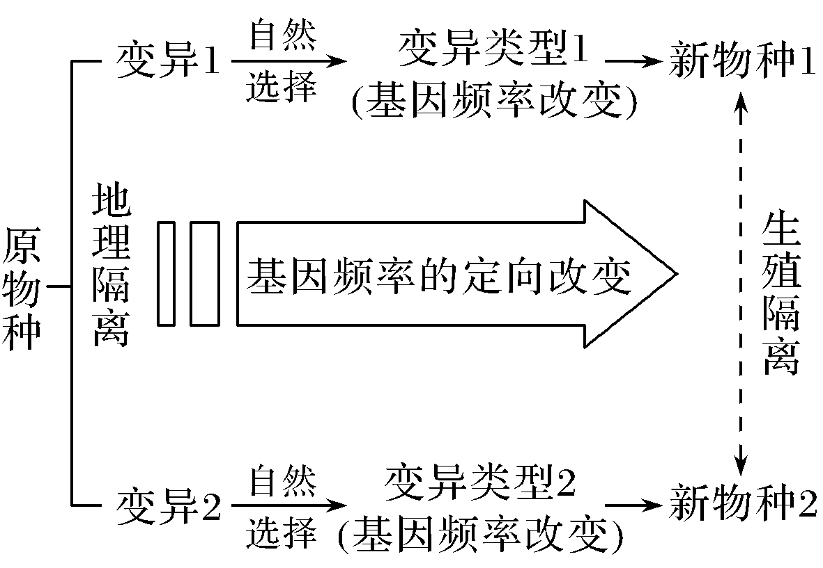
(2)骤变式：
新物种在很短的时间内即可形成，如自然界中多倍体的形成。
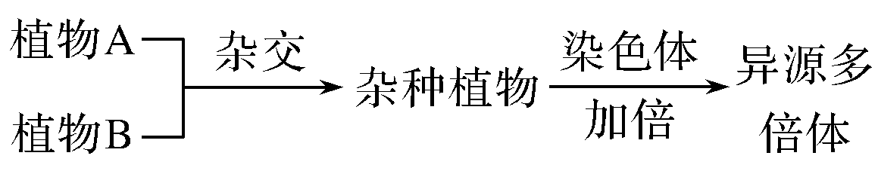
1.长期的地理隔离是否一定会形成生殖隔离？
提示：不一定。只要基因库的差异没有大到使种群个体间不能交配或能交配不能产生可育后代，就不会形成生殖隔离。
2.物种的形成必须经过长期的地理隔离吗？能否在短时间内就形成生殖隔离？请举例说明。
提示：不是必须的；如用低温或秋水仙素处理萌发的二倍体西瓜幼苗即可获得四倍体西瓜，四倍体西瓜是新物种，没有经过长期的地理隔离。
思维导图 | 晨读必背
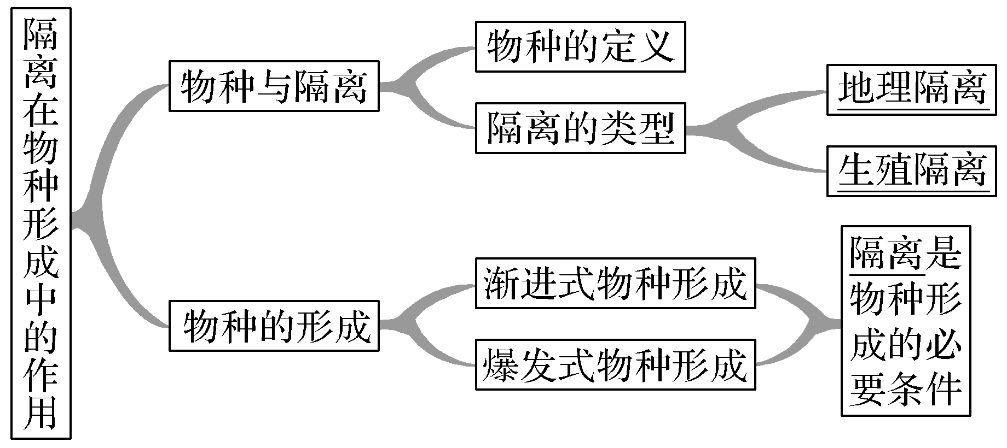 | 1.在遗传学和生物进化论的研究中，把能够在自然状态下相互交配并且产生可育后代的一群生物称为一个物种。  2.不同物种之间一般是不能相互交配的，即使交配成功，也不能产生可育的后代，这种现象叫作生殖隔离。  3.同种生物由于地理障碍而分成不同的种群，使得种群间不能发生基因交流的现象，叫作地理隔离。  4.地理隔离和生殖隔离都是指不同群体间的个体，在自然条件下基因不能自由交流的现象，统称为隔离。隔离是物种形成的必要条件。
随堂检测
1.下列关于隔离的叙述，不正确的是( )
A.阻止了个体间的基因交流
B.对所有的生物来说，地理隔离必然导致生殖隔离
C.种群基因库间的差异是产生生殖隔离的根本原因
D.不同的物种之间必然存在着生殖隔离
答案 B
解析 地理隔离和生殖隔离无明显的因果关系，有地理隔离不一定形成生殖隔离。地理隔离是物种形成的量变阶段，可造成种群基因频率的改变；生殖隔离是物种形成的质变阶段。但是有时候没有地理隔离也能产生新物种，如植物中多倍体的形成。
2.(2021·天津河西区等期末)下列有关物种的叙述，正确的是( )
①一个物种就是一个种群 ②隔离是新物种形成的必要条件 ③能在自然状态下相互交配并且产生可育后代的一群生物 ④在物种形成的过程中，地理隔离和生殖隔离是同时出现的
A.①③ B.②③
C.②④ D.①④
答案 B
解析 一个物种包括许多个种群，①错误；隔离分为地理隔离和生殖隔离，隔离是新物种形成的必要条件，②正确；物种是能够在自然状态下相互交配并且产生可育后代的一群生物，并与其他物种之间有生殖隔离的群体，③正确；④在物种形成的过程中，一般是先出现长期的地理隔离才导致出现生殖隔离，④错误。
3.下列有关种群和物种的叙述，正确的是( )
A.种群是生物进化的基本单位，物种是生殖的基本单位
B.物种基因库一般比种群基因库的基因丰富
C.同一种群不存在生殖隔离，不同种群存在生殖隔离
D.不同物种不能够交配
答案 B
解析 种群是生殖的基本单位；同一物种的不同种群不存在生殖隔离；不同物种不一定不能交配，即便能交配，但后代不育。
4.有人将欧洲家兔带到某小岛上，若干年之后，这些兔子的后代不能与欧洲家兔杂交产生后代。下列叙述错误的是( )
A.地理环境决定了两个种群产生不同的变异
B.不同的环境对这两个种群的变异进行了选择
C.两个种群已产生生殖隔离，成为不同的物种
D.生殖隔离是形成新物种的必要条件
答案 A
解析 生物的变异是不定向的，环境只能从众多变异类型中将适应环境的变异个体选择出来，这种选择是定向的，但是环境不能决定生物的变异；生殖隔离是形成新物种的必要条件，新物种形成不一定需经地理隔离。
5.(2021·福建龙岩期末改编)如图为种群与物种的关系图解，下列叙述不正确的是( )
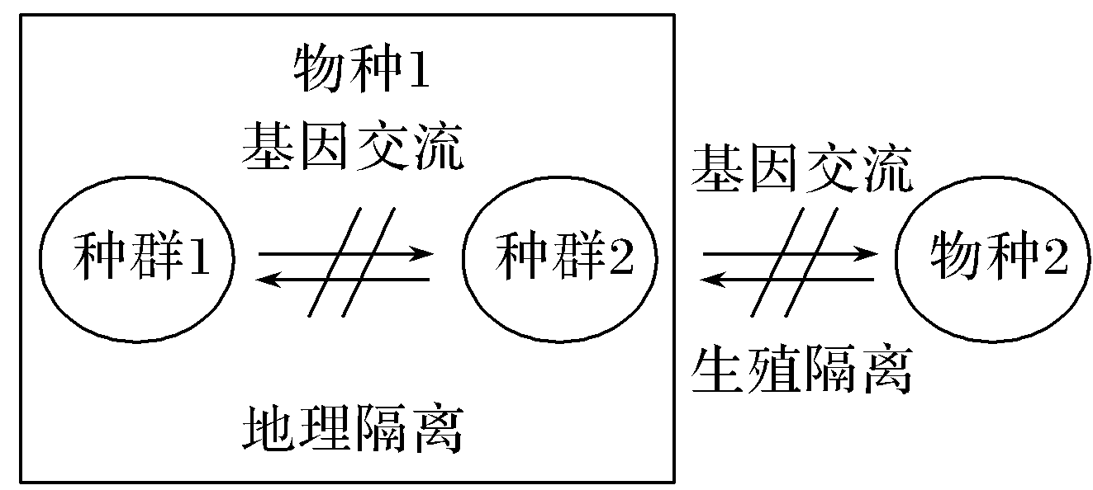
A.由图可以看出，一个物种可以有很多种群，这些种群间只是因为地理隔离阻碍了基因交流
B.若物种2是由物种1形成的，则物种1一定发生了基因频率的改变
C.物种1形成物种2的必要条件是地理隔离
D.若种群1与种群2的基因频率都发生了改变，则这两个种群都在进化
答案 C
解析 同一物种的不同种群间不存在生殖隔离，只是因为地理隔离阻碍了种群间的基因交流，A正确；若物种2是由物种1形成的，则由物种1到物种2发生了进化，物种1一定发生了基因频率的改变，B正确；生物进化的实质是种群基因频率的改变，若种群1与种群2的基因频率都发生了改变，则这两个种群都在进化，D正确；新物种的形成往往需要经过长期的地理隔离最终达到生殖隔离，但不是所有新物种的形成都需要地理隔离，如利用秋水仙素处理可得到多倍体新物种，该新物种的形成并没有经过长期的地理隔离，C错误。
课时作业
(时间：30分钟)

强化点1 物种和隔离
1.(2021·扶沟高中期末)下列关于现代生物进化理论的叙述，不正确的是( )
A.生殖隔离是物种朝不同方向发展的决定性因素
B.生物进化的实质是种群基因频率的改变
C.两个种群间生殖隔离一旦形成，这两个种群就属于两个物种
D.发生在生物体内的基因突变，有可能使种群的基因频率发生变化
答案 A
解析 自然选择决定生物进化的方向，故自然选择才是物种朝不同方向发展的决定性因素，A错误；生物进化的实质在于种群基因频率的改变，B正确；生殖隔离是形成新物种的标志，故两个种群间的生殖隔离一旦形成，这两个种群就属于两个物种，C正确；生物体内的基因突变可使种群的基因频率发生变化，D正确。
2.(2021·凌源月考)兰花是常见的观赏植物。生物兴趣小组采集到相同数量的春兰、建兰和墨兰种子，在相同且适宜的条件下培养一年，其初次长花时间和花期如下表所示。下列叙述正确的是( )
 | 初次长花时间 | 花期
春兰 | 2～3月 | 30天
建兰 | 8～9月 | 20天
墨兰 | 11～12月 | 40天
A.春兰、建兰和墨兰的种群基因库有部分相同
B.春兰、建兰和墨兰花期的差异体现出群落的多样性
C.表中信息能推出春兰、建兰和墨兰间不存在生殖隔离
D.春兰、建兰和墨兰差异的根本来源是突变和基因重组
答案 A
解析 春兰、建兰和墨兰会含有一些相同基因，它们种群的基因库有部分相同，A正确；表中信息显示：自然条件下的春兰、建兰和墨兰的花期不重合，说明它们之间不能进行基因交流，存在生殖隔离，属于不同物种，表现出的是基因多样性和物种多样性，B、C错误；春兰、建兰和墨兰差异的根本来源是基因突变，D错误。
3.(2021·湖北六校期中改编)下列有关种群和物种的相关叙述，不正确的是( )
A.种群是生物进化的基本单位，也是生物繁殖的基本单位
B.种群的范围大于物种，一个种群可包含几个不同的物种
C.物种的形成不一定经过地理隔离，但一定形成生殖隔离
D.种群之间不存在生殖隔离，一旦种群间存在生殖隔离，就成了不同的物种
答案 B
解析 种群是生物进化的基本单位，也是生物繁殖的基本单位，A正确；物种的范围大于种群，一个物种可包含几个不同的种群，B错误；物种的形成不一定经过地理隔离，但一定形成生殖隔离，C正确；种群之间不存在生殖隔离，如果两个种群之间存在生殖隔离，就已经是两个物种了，D正确。
强化点2 隔离在物种形成中的作用
4.(2020·哈尔滨六中高一月考)如图表示A海岛上的一个兔种群甲，由于地壳运动，随A海岛被分成B、C两个海岛而分成两个种群，经长期进化逐渐形成两个新物种乙、丙。下列叙述正确的是( )
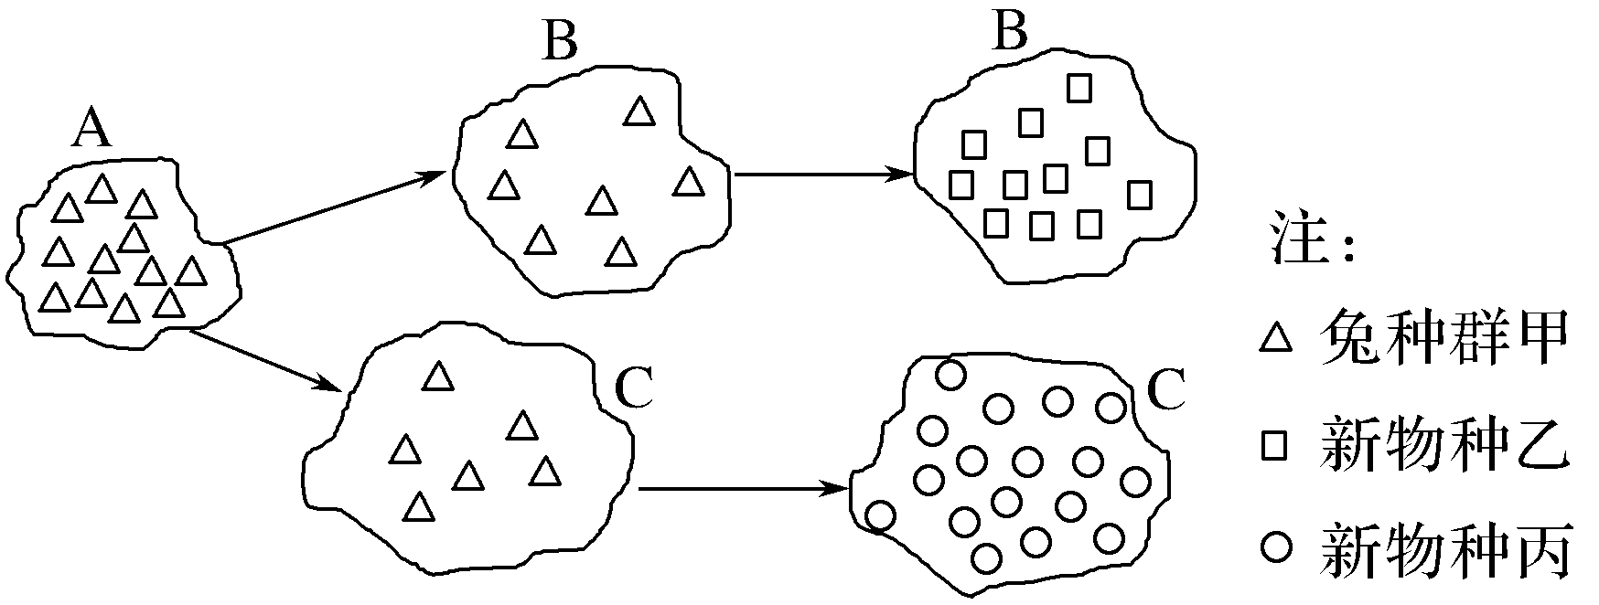
A.上述过程说明地理隔离是新物种形成的标志
B.若没有发生地壳运动，留居A地区的甲种群的基因频率不会发生改变
C.乙、丙两个种群间不能进行基因交流，它们的基因库存在较大差异
D.甲、乙两个种群间存在生殖隔离，它们的基因库组成完全不同
答案 C
解析 生殖隔离是新物种形成的标志，A错误；留居在A地区的甲种群由于突变、基因重组和自然选择等因素，其基因频率也会发生改变，B错误；乙、丙两种群的基因库存在较大差异，不能进行基因交流，C正确；甲、乙是两个不同的物种，它们之间存在生殖隔离，两种群的基因库有较大差异，但并不是完全不同的，D错误。
5.(2021·淮北期末)许多年前，某大峡谷中的松鼠被一条河流分隔成甲、乙两个种群，两个种群所发生的变化如图所示。①～⑥表示不同的变异结果，a～d表示进化的不同环节，下列叙述错误的是( )
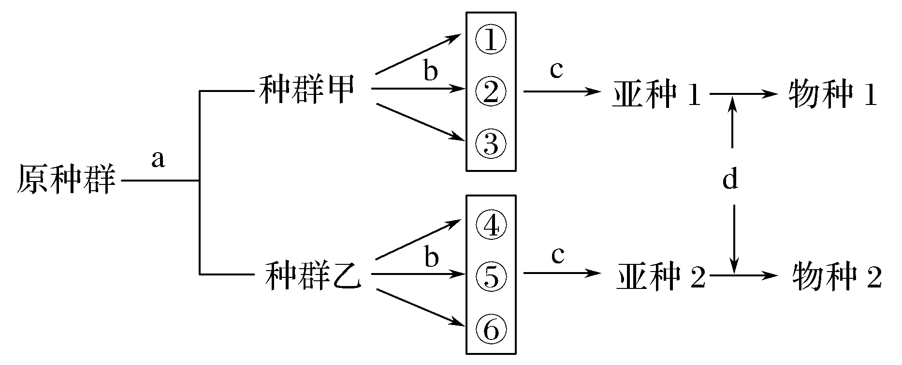
A.a表示地理隔离，长期的地理隔离可能出现生殖隔离
B.b表示突变和基因重组，能为生物进化提供原材料
C.c可以定向改变种群的基因频率，导致生物定向进化
D.渐变式和爆发式的物种形成方式，不一定都经过d
答案 D
解析 a表示地理隔离，长期的地理隔离可能出现生殖隔离，A正确；b表示突变和基因重组，属于可遗传的变异，能为生物进化提供原材料，B正确；c表示自然选择可以定向改变种群的基因频率，导致生物定向进化，C正确；d是生殖隔离，生殖隔离是新物种形成的标志，因此渐变式和爆发式的物种形成方式，都要经过d，D错误。
6.(2021·安庆一中期末)下列有关现代生物进化理论的叙述，正确的是( )
A.生殖隔离是生物进化的标志
B.自然选择是生物变异的随机淘汰和保留
C.一个种群的基因突变和基因重组会影响另一个种群的基因频率
D.隔离在物种形成中的主要作用是阻断不同种群间的基因交流
答案 D
解析 生殖隔离是新物种形成的标志，A错误；自然选择是生物不利变异的淘汰和有利变异的保留过程，自然选择决定生物进化的方向，B错误；由于不同种群存在地理隔离，因此一个种群的基因突变和基因重组不会影响另一个种群的基因频率，C错误；隔离包括地理隔离和生殖隔离，地理隔离和生殖隔离都能阻断不同种群间的基因交流，D正确。
7.(2021·江苏盐城期末)如图表示我国黄河两岸a、b、c、d这4个物种及其演化关系的模型，请据图分析下列说法错误的是( )
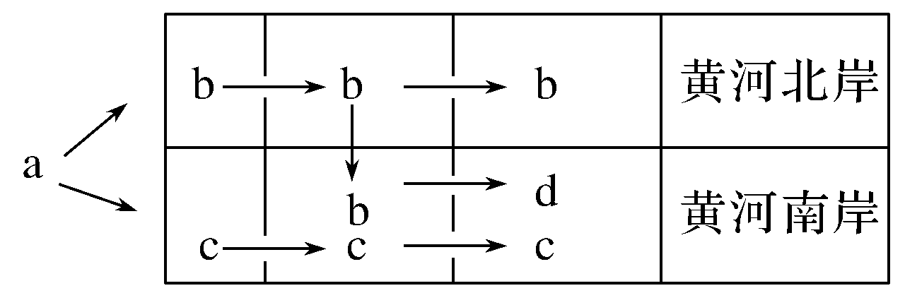
A.由a物种进化为b、c两个物种经历了从地理隔离到生殖隔离的过程
B.黄河北岸的b物种迁到黄河南岸后，不与c物种进化为同一物种，内因是种群的基因库不同，外因是存在地理隔离
C.c物种的种群基因频率发生了变化，则该物种一定在进化
D.判断d和b是否为不同物种的方法是观察两者能否自由交配并产生可育后代
答案 B
解析 a物种进化为b、c两个物种经历了从地理隔离到生殖隔离的过程，A正确；b物种迁到黄河南岸后，与c物种不存在地理隔离，B错误；生物进化的实质是种群基因频率发生了变化，C正确；是否存在生殖隔离是判断d和b是否属于两个物种的依据，D正确。
8.(2021·齐齐哈尔联考)明朝张谦德的《朱砂鱼谱》记载：“蓄类贵广，而选择贵精，须每年夏间市取数千头，分数缸饲养，逐日去其不佳者，百存一二，并作两三缸蓄之，加意培养，自然奇品悉具。”其中“逐日去其不佳者”和“分数缸饲养”的作用分别是( )
A.自然选择，地理隔离 B.人工选择，生殖隔离
C.自然选择，生殖隔离 D.人工选择，地理隔离
答案 D
解析 根据题干信息“逐日去其不佳者，”可知这种育种方法属于选择育种，是人为选择去除生长状态不好的个体，属于人工选择；在育种中，采取隔离措施，可防止个体间相互交配而使基因混杂，对新品种的形成具有重要作用，“分数缸饲养”的作用是采取了地理隔离。
9.(2021·徐州市学考模拟)如图表示一个亲代种群由于地理隔离(河流和山脉)形成了两个新的种群，进而进化为两个新物种的过程。下列相关叙述错误的是( )
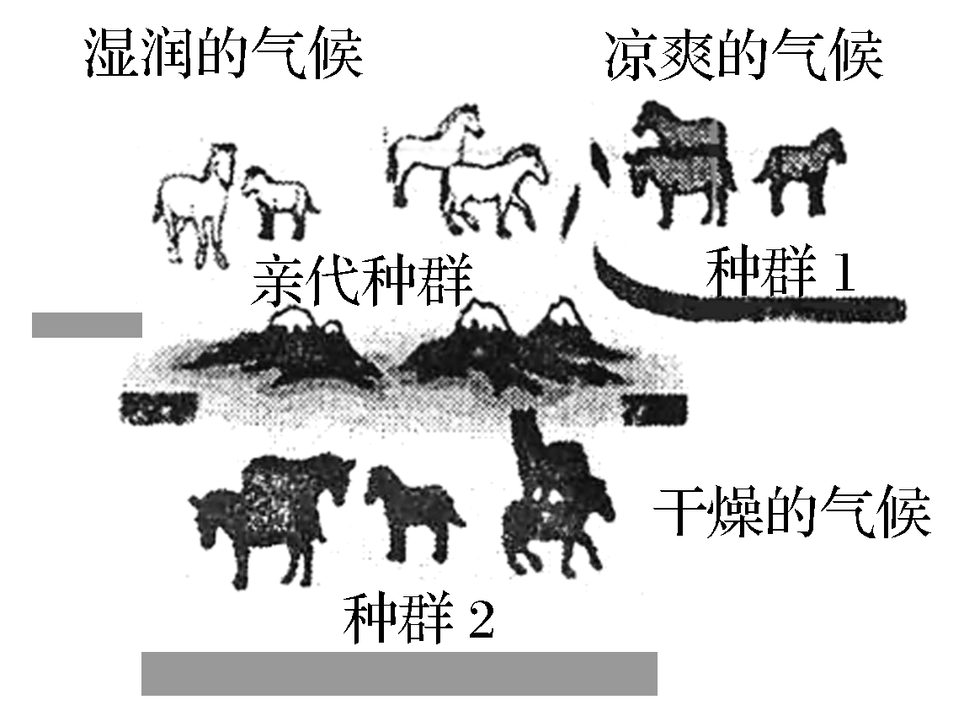
A.种群是生物进化的基本单位
B.自然选择决定三个种群的进化方向
C.地理隔离是新物种形成的必要条件
D.新物种形成的标志是产生了生殖隔离
答案 C
解析 现代生物进化理论认为，种群是生物进化的基本单位，A正确；自然选择决定三个种群的进化方向，即环境不同，进化的方向不同，B正确；生殖隔离是新物种形成的必要条件，C错误；新物种形成的标志是产生了生殖隔离，D正确。
10.(2021·安徽省涡阳第一中学高二月考)关于新物种形成的基本环节，下列叙述正确的是( )
A.种群基因型频率的改变是产生生殖隔离的前提条件
B.同一物种不同种群基因频率的改变能导致种群基因库的差别变大，但物种不进化
C.地理隔离能使种群基因库产生差别，必然导致生殖隔离
D.自然选择过程中，直接受选择的是表型，进而导致基因频率的改变
答案 D
解析 当基因频率发生的改变积累到了一定的程度的时候，会引起基因库的差别，最终导致生殖隔离，为此，种群基因频率的改变是产生生殖隔离的前提条件，而不是基因型频率的改变，A错误；同一物种不同种群基因频率的改变导致生物进化，但并不一定产生新物种，B错误；地理隔离可能导致新物种的形成，即产生生殖隔离，但新物种的形成不一定都要经过地理隔离，即地理隔离不是生殖隔离的必要条件，C错误；自然选择过程中，直接受到选择的是表型，进而导致基因频率的改变，D正确。

11.(2021·四川成都七中期中)已知A、a是一对等位基因。图中①～③分别表示某种动物3个种群中A的基因频率的变化情况，3个种群的初始个体数依次为26、260和2 600，且存在地理隔离。下列有关分析错误的是( )
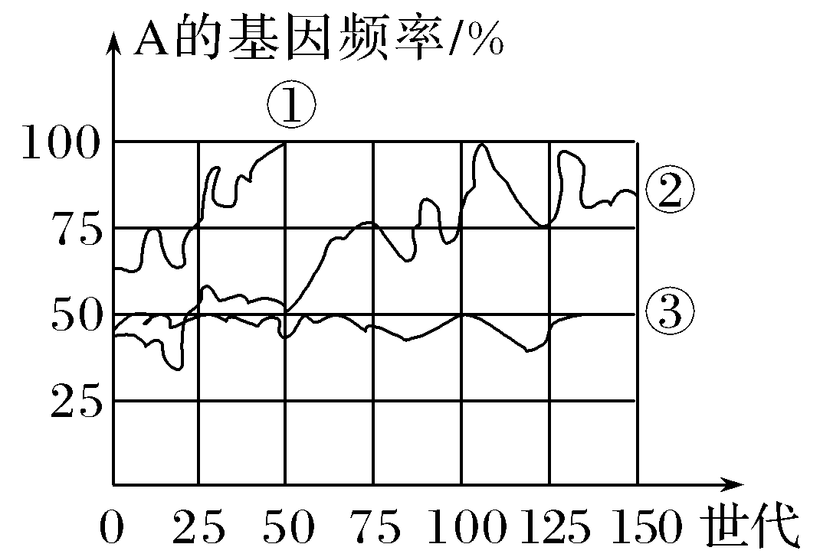
A.在第25代时种群①中基因型为aa的个体约占总数的25%
B.个体的死亡对种群③中A的基因频率影响最小
C.第150代后3个种群之间可能会出现生殖隔离
D.自然选择使3个种群中A的基因频率发生了定向改变
答案 A
解析 由题图信息可知，在第25代时种群①中A的基因频率为75%，则a的基因频率为25%，但基因型为aa的个体数占总个体数的百分比不确定，A错误；经过约150代，种群③中A的基因频率没有太大变化，B正确；长期的地理隔离有可能导致生殖隔离，C正确；自然选择使3个种群中A的基因频率发生了定向改变.D正确。
12.(2021·山东青岛调研)某种一年生植物种群中AA占25%、Aa占50%、aa占25%，将这种植物分别引种到低纬度和高纬度地区种植，很多年以后移植到原产地。
(1)将这种植物引种到低纬度和高纬度地区，使该植物形成________，它与____________________共同构成了物种形成过程的基本环节。
(2)在当地生长的这种植物因为环境的变化，AA基因型个体不断被淘汰，则该种群AA、Aa、aa的基因型频率的变化过程为________(用图中数字和箭头表示)。
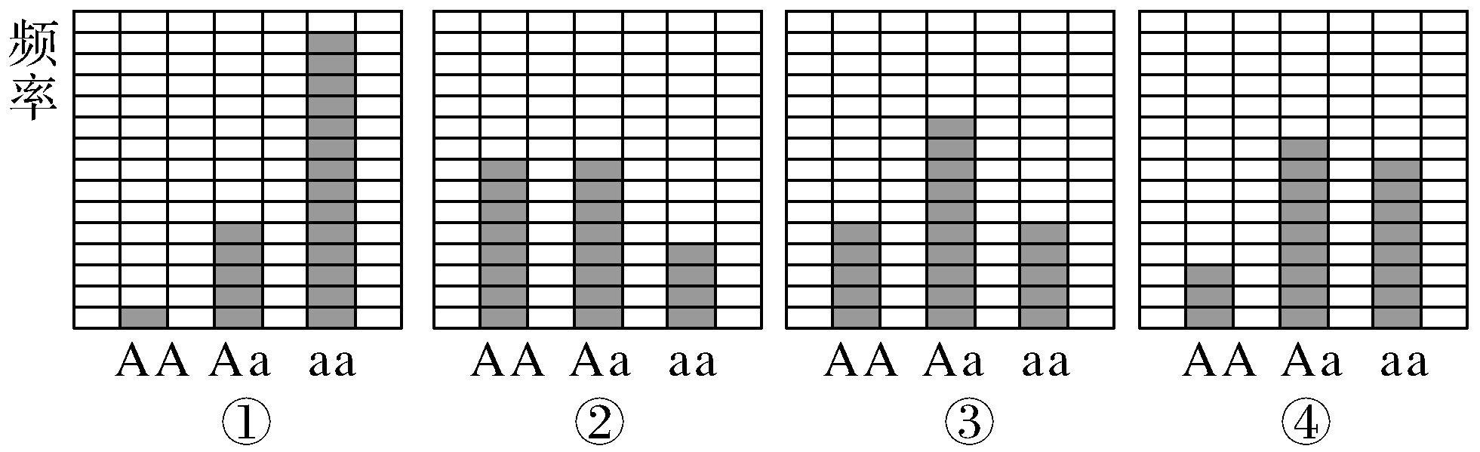
(3)对移植到原产地的这种植物的某一种群进行调查，发现基因型为AA和aa的植株所占的比例分别为10%和70%(各种基因型个体生存能力相同)，第二年对同一种群进行调查，发现基因型为AA和aa的植株所占的比例分别为4%和64%，在这一年中，该植物种群是否发生了进化？________(填“是”或“否”)，理由是__________________________________________________________。
答案 (1)地理隔离 突变和基因重组、自然选择
(2)③→④→① (3)否 该种群的基因频率没有发生变化
解析 (1)将这种植物从原产地引种到低纬度和高纬度地区，分隔成不同的种群，两种群不能进行基因交流，属于地理隔离；新物种形成的三个基本环节是突变和基因重组、自然选择、隔离。(2)由题意可知，AA个体不断被淘汰，故②不可能出现；AA越来越少，导致a的基因频率升高，A的基因频率降低，aa个体比例将增大，(3)种群某基因频率＝该基因纯合子基因型频率＋(1/2)×杂合子基因型频率，根据计算可知，第二年该种群的基因频率没有发生变化，故该种群未进化。
13.(2021·广东深圳外国语学校期中)图1表示某种甲虫的两个种群基因库的动态变化过程。种群中甲虫的体色由基因A和a控制(图2)，请据图回答下列问题。
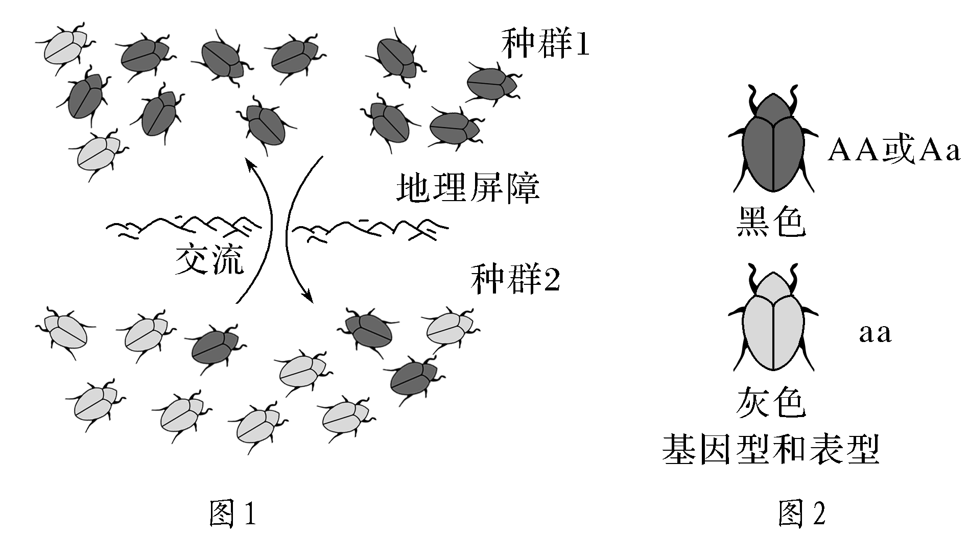
(1)若在另一个基因型为AA的种群中出现了基因型为Aa的甲虫，a基因最可能的来源是________，该来源为生物进化提供了________。当这个种群达到遗传平衡时，若灰色个体占4%，则A的基因频率为________。
(2)因国家推行了一系列的节能减排措施，种群1所在的地区环境污染持续改善，可预测该种群的后代中a的基因频率将________(填“增大”“减小”或“不变”)。
(3)若想知道种群l和种群2是不是同一物种，应如何设计实验？_______________________________________________。
如何根据实验现象判断？______________________________________。
答案 (1)基因突变 原材料 80% (2)增大 (3)使种群1和种群2的个体之间雌雄交配，观察能否产生可育后代 若能产生可育后代，则两种群是同一物种；若不能交配产生后代，或后代不可育，则两种群不是同一物种
解析 (1)根据题意分析，该种群中本来只有A基因，没有a基因，则其最可能来自A基因的基因突变，基因突变是生物变异的根本来源。可以为生物进化提供原材料；当种群达到遗传平衡时，根据遗传平衡定律，灰色个体(aa)占4%，则a的基因频率为20%，A的基因频率＝1－20%＝80%。(2)因国家推行了一系列的节能减排措施，种群1所在的地区环境污染持续改善，则灰色个体的生存机会越来越大，因此种群的后代中a的基因频率将增大。(3)判断两个种群是不是同一物种，关键是看两种群之间是否存在生殖隔离，即看两者之间是否可以交配并产生可育后代，若能产生可育后代，则两种群是同一物种；若不能交配产生后代，或后代不可育，则两种群不是同一物种。
14.(2021·湖北武汉期末改编)加拉帕戈斯群岛由许多互不相连、彼此独立的小岛组成。1835年，达尔文发现该群岛上有13种地雀，如图表示这13种地雀之间的进化关系。
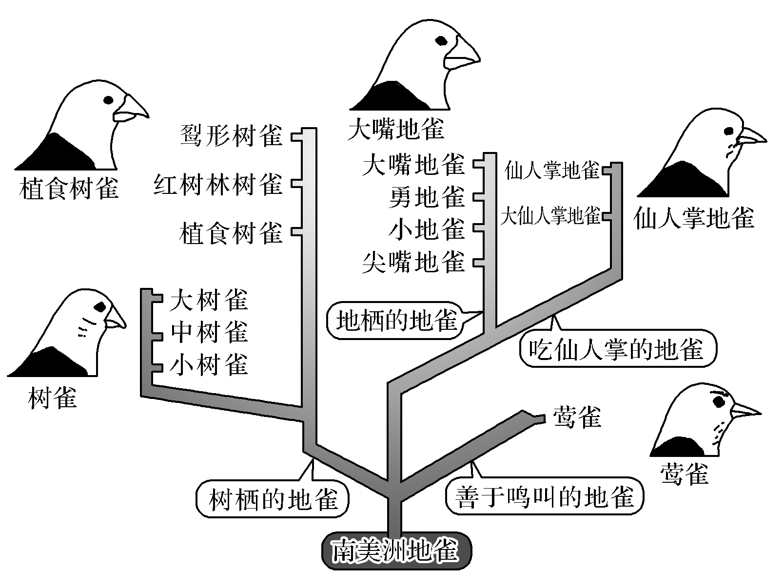
(1)从图中可以看出，这些不同种的地雀都是由________这一共同祖先进化而来的。
(2)每一种地雀都有其特定的觅食场所，这些场所分布在不同的小岛上。每一种地雀喙的大小、形状等性状均存在差异，这是各小岛上不同的________因素作用的结果。该因素在地雀的进化过程中起到了____________________的作用。
(3)由于各小岛彼此独立，生活在这些小岛上的原始地雀之间存在着________隔离。在长期的进化历程中，各个小岛上的地雀分别累积各自的有利变异，从而彼此之间可以形成________隔离，最终形成地雀的新物种。
(4)若某个小岛上的地雀均为莺雀，则该小岛上的全部莺雀个体称为________，这是生物进化的________。
答案 (1)南美洲地雀 (2)食物 选择 (3)地理 生殖 (4)种群 基本单位
解析 (1)分析图示可知，这些不同物种的地雀都是由共同祖先——南美洲地雀进化而来的。(2)喙是用来取食的，地雀喙存在差异是各小岛上不同的食物因素作用的结果。食物因素在地雀的进化过程中起到了选择的作用。(3)由于小岛彼此独立，原始地雀之间存在地理隔离，在长期进化过程中由于各自有利变异的积累，最终形成了生殖隔离。(4)生活在一定地域内的同种生物的全部个体称为种群，种群是生物进化的基本单位。

